Лабораторная работа № 9.
Виджет Drawer.

Лабораторное (практическое) занятие рассчитано на 4 часа.
Формируемые компетенции: ОК 1 - 9, ПК 1.1 - 1.6.
Цель: изучить среду быстрой разработки приложений IntelliJ IDEA. Научится разрабатывать приложения на языке Dart и Flutter.
Методическое и техническое обеспечение: Компьютер, IntelliJ IDEA, компилятор языка Dart.

Теоретические сведения

Виджет Drawer
В приложениях, использующих Material Design, есть два основных варианта навигации: вкладки и выдвижные панель. Когда недостаточно места для крепления язычков, выдвижные ящики являются удобной альтернативой.
Панель навигации - это распространенный способ навигации по приложению. Если у вас есть приложение, разработанное с использованием Flutter, добавление панели может быть выполнено легко. Основные функциональные возможности и виджеты уже предоставлены Flutter. Итак, вам нужно только настроить содержимое и добавить некоторые настройки.
Drawer - это панель, отображаемая с левой стороны. Обычно она скрыта на мобильных устройствах, поэтому вам нужно провести пальцем слева направо, чтобы она появилась.

В Flutter добавление панели навигации можно выполнить с помощью виджета Scaffold. Scaffold, который предоставляет структуру макета для компонентов Material Design, имеет панель именованных аргументов, в которую вы можете передать виджет, который будет установлен в качестве панели навигации. В этом примере мы собираемся создать виджет, используя виджет ящика Flutter.

Scaffold(
drawer: Drawer(),
// ...
);

Обязательный аргумент отсутствует. Первый аргумент, который нужно задать - это дочерний, для которого должны передать виджет, который будет отображаться на боковой панели. Остальные аргументы в основном используются для настройки внешнего вида. Конструктор класса Drawer представлен ниже.

Drawer({
Key? key,
Color? backgroundColor,
double? elevation
Color? shadowColor,
Color? surfaceTintColor
ShapeBorder? shape,
double? width
Widget? child,
String? semanticLabel,
Clip? clipBehavior
})

При запуске приложение, если оно было собрано под мобильную платформу, необходимо провести от левого края экрана в правую сторону, если же приложение собрано под другую платформу необходимо нажать на левую кнопку на шапке приложения, как показано на рисунке 1.

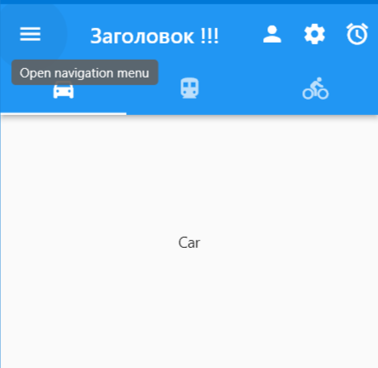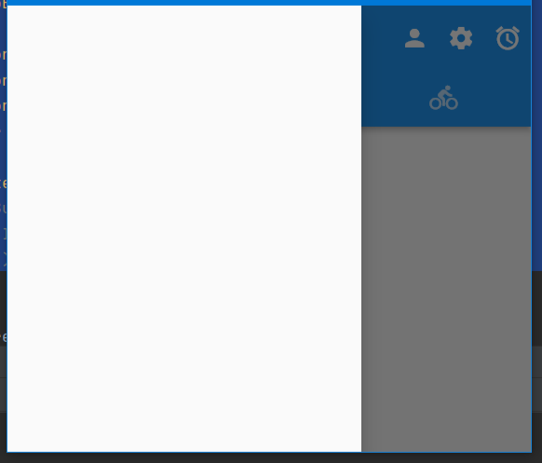
Рисунок 1 – Работа с виджетом Drawer

Панель Drawer автоматически создает кнопку в верхней левой части AppBar. Если же кнопка до этого была создана, то ее необходимо отключить, т.е. удалить программный код связанный с leading виджета AppBar.
Для начала просто добавим текст по центру панели Drawer. Программный код реализации представлен ниже, а результат на рисунке 2.

drawer: const Drawer(
child: Center(
child: Text("Боковая панель",
style: TextStyle(
color: Colors.teal,
fontSize: 20,
fontWeight: FontWeight.w800
),
),
)
),

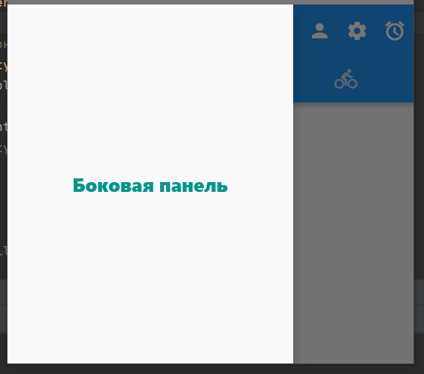
Рисунок 2 – Пример настройки боковой панели

Можно использовать любой виджет, который будет передан в качестве дочернего аргумента в Drawer. Одним из наиболее часто используемых виджетов является ListView, поскольку он способен обрабатывать прокрутку, если вертикального пространства недостаточно для размещения всех элементов. Сам ListView содержит несколько виджетов, передаваемых в качестве дочернего аргумента. Панель навигации обычно имеет заголовок вверху, за которым следует список доступных элементов.
Для создания заголовка на панели Drawer используется виджет DrawerHeader. Создадим шапку для боковой панели синего цвета и выведем на нее заголовок. Код реализации данного примера представлен ниже, а результат представлен на рисунке 3.

drawer: Drawer(
child: ListView(
children: [
const DrawerHeader(
decoration: BoxDecoration( color: Colors.blue, ),
child: Text('Заголовок Drawer'),
), // DrawerHeader
],
), // ListView
), // Drawer

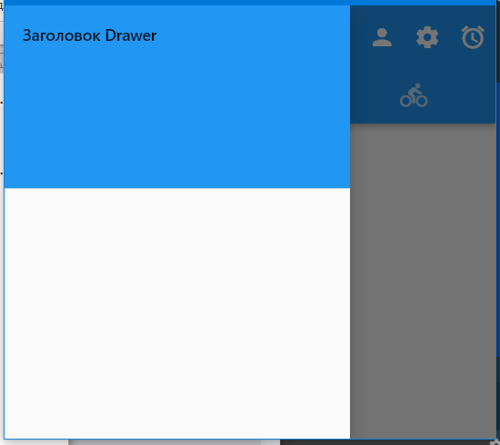
Рисунок 3 – Создание шапки боковой панели

Далее добавим список элементов под шапкой такие, как: Сообщения, Профиль, Настройки. Для этого воспользуемся специальным виджетом ListTile. Пример реализации представлен ниже, а результат на рисунке 4.

drawer: Drawer(
child: ListView(
children: const [
DrawerHeader(...),
ListTile( title: Text('Сообщения'), ),
ListTile( title: Text('Профиль'), ),
ListTile( title: Text('Настройки'), ),
],
),
),

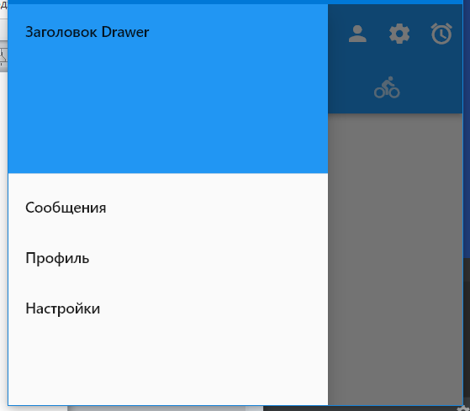
Рисунок 4 – Создание боковой панели

Виджет ListTile кроме текста содержит много дополнительных настроек, которые можно применить к элементу списка боковой панели. Рассмотрим некоторые из них:
leading – устанавливает иконку для указанного пункта;
textColor – устанавливает цвет для текста;
titleTextStyle – установить стиль для текста.

Пример настройки одного пункта представлен ниже. Результат использования виджетов ListTile представлен на рисунке 5.

ListTile(
textColor: Colors.green,
titleTextStyle: TextStyle(fontWeight: FontWeight.w800),
leading: Icon(Icons.message, color: Colors.green),
title: Text('Сообщения'),
subtitle: Text("Сообщение всех пользователей"),
),

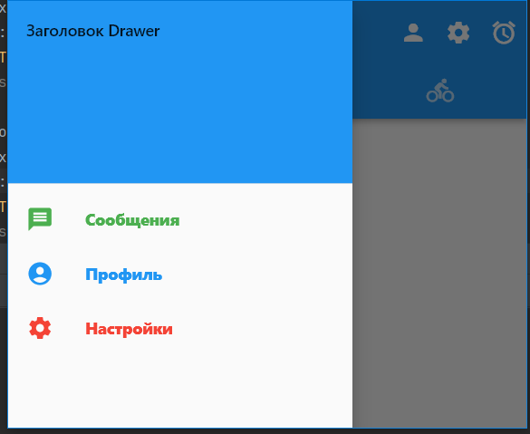
Рисунок 5 – Настройка боковой панели

Если заголовок используется для отображения сведений об учетной записи пользователя, как показано на рисунке 6, то можно воспользоваться виджетом UserAccountsDrawerHeader.
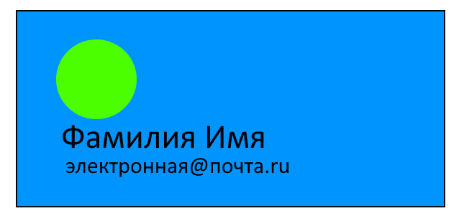
Рисунок 6 – Шаблон шапки боковой панели

Пример реализации шаблона с использование UserAccountsDrawerHeader представлен ниже.

DrawerHeader(
decoration: BoxDecoration( color: Colors.blue, ),
child: UserAccountsDrawerHeader(
decoration: BoxDecoration(color: Colors.blue),
accountName: Text( "Фамилия Имя", style: TextStyle(fontSize: 18),),
accountEmail: Text("электронный@адрес.ru"),
currentAccountPictureSize: Size.square(50),
currentAccountPicture: CircleAvatar(
backgroundColor: Color.fromARGB(255, 165, 255, 137),
child: Text( "Ф", style: TextStyle(fontSize: 30.0, color: Colors.blue), ),
), //circleAvatar
), //UserAccountDrawerHeader
), // DrawerHeader

В decoration устанавливаем тот же цвет что и основной цвет шапки. Устанавливаем имя аккаунта и электронный адрес пользователя через accountName и accountEmail. Через currentAccountPicture можно задать круг для вывода имени или загрузить изображение. Результат представлен на рисунке 7.

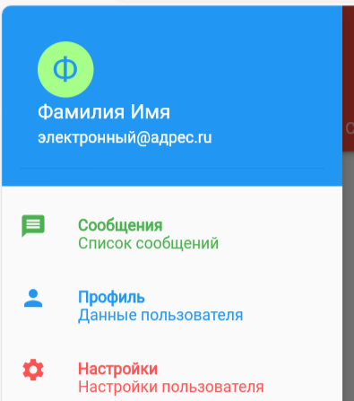
Рисунок 7 – Боковая панель Drawer
Подробно рассмотрим виджит CircleAvatar. CircleAvatar - это просто круг, где можно добавить цвет фона, фоновое изображение или просто какой-то текст. Он обычно представляет пользователя с его изображением или с его инициалами. Хотя можно сделать подобный виджет с нуля, этот виджет пригодится при быстрой разработке приложения.
Простой пример CircleAvatar представлен в примере выше, где были выведены инициалы пользователя, в данном примере просто буква “Ф”. Следующим шагом выведем изображение, которое представлено на рисунке 8, вместо инициалов.

Рисунок 8 – Пример аватара

Пример создания CircleAvatar с загруженным изображением по сети интернет представлен в программном коде ниже.

CircleAvatar(
radius: 100,
backgroundImage: NetworkImage("https://s3.o7planning.com/images/boy-128.png"),
),

В основном, CircleAvatar не предоставляет свойство для установки границы, однако можно обернуть его в другой CircleAvatar с большим радиусом и другим цветом фона, чтобы создать что-то похожее на границу, как показано на рисунке 9.


Рисунок 9 – Пример аватара с границей

CircleAvatar(
radius: 110,
backgroundColor: Color(0xffFDCF09),
child: CircleAvatar(
radius: 100,
backgroundImage: NetworkImage("https://s3.o7planning.com/images/boy-128.png"),
)
)

Индивидуальные задания

Доработайте свое приложение из лабораторной работы № 8, добавьте в него виджит Drawer (боковую панель). Размести на боковой панели индивидуальные данные: свой аватар (необязательно это должна быть ваша фотография), ФИО и электронный адрес. Под шапкой сделайте 5 пунктов управления (в последующих лабораторных работах создадим переходы на них на другие экраны).

